**МИНОБРНАУКИ РОССИИ**

Федеральное государственное бюджетное образовательное учреждение

высшего образования

**«Гжельский государственный университет»** (ГГУ)

Колледж ГГУ

Специальность 09.02.07. Информационные системы и программирование.

**Лабораторная работа №1**

**по предмету «Компьютерные сети»**

**на тему** **«Монтаж кабельных сред технологий Ethernet»**

ВЫПОЛНИЛА:

Студентка группы ИСП-О-17

Пигарева Е. А.

ПРОВЕРИЛА:

Прокуронова А. Ю.

Оценка ___________________

п. Электроизолятор

2019 г.

**Цели:** обобщить и систематизировать знания по теме «Монтаж кабельных сред технологий Ethernet».

**Задания к работе:**

**Осуществите обжим витой пары по типу прямой разводки и кросс-разводки, используя таблицы 1, 2.**

Сначала провести зачистку наружной изоляции кабеля. Наружную изоляцию круглого кабеля лучше только слегка надрезать, осторожно поворачивая его в области зачистки, а затем снять кусочек изоляции по кольцевому надрезу вручную. После зачистки расплести проводники и упорядочить их, согласно выбранной схемe. Выровнять и распрямить концы проводников, а после - обрезать, оставив от оболочки кабеля примерно 12.5 м.

Зажимая оболочку кабеля одной рукой, другой аккуратно оденьте на кабель коннектор, держа его защелкой вниз и следя, чтобы проводники зашли в коннектор до упора и не перепутались, а оболочка кабеля вошла в корпус. Вот так долен выглядеть коннектор перед завершающим этапом :

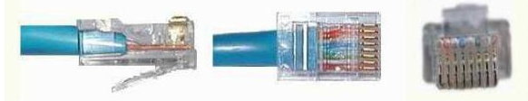

Поместите коннектор с расположенными в нем проводниками в клещи, затем плавно, но сильно произведите обжим витой пары. Второй коннектор обжимается по той же схеме что и первый, однако некоторых случаях (например, при соединении активного сетевого оборудования или двух компьютеров без использования свитча) Вам может потребоваться обратная или crossover схема обжима. В этом случае для второго коннектора используйте схему T568A.

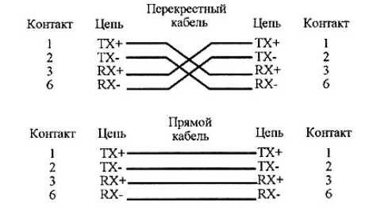

**Контрольные вопросы:**

1. **Коаксиальный кабель: назначение и структура.**

Назначение и структура коаксиального кабеля. Коаксиальный кабель предназначен для передачи высокочастотных сигналов в различной электронной аппаратуре, особенно в радио- и ТВ-передатчиках, компьютерах, трансмиттерах.

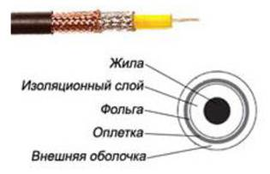

1. **Неэкранированная витая пара: назначение и структура.**

Самая простая витая пара – это два перевитых изолированных медных провода. Согласно стандарту различают два вида витых пар:

– UTP - кабель на основе неэкранированной медной пары;

– STP - кабель на основе экранированной медной пары.

Неэкранированная витая пара (UTP, unshielded twisted pair) - это кабель, в котором изолированная пара проводников скручена с небольшим числом витков на единицу длины. Скручивание проводников уменьшает электрические помехи извне при распространении сигналов по кабелю.

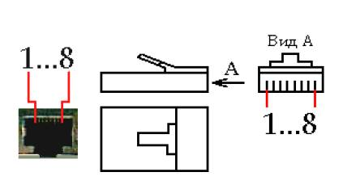

1. **Экранированная витая пара: назначение и структура.**

Кабель экранированной витой пары имеет медную оплетку, которая обеспечивает более надёжную защиту от помех, чем неэкранированная витая пара. Кроме того провода экранированной витой пары обмотаны фольгой. В результате экранированная витая пара прекрасно защищает передаваемые данные от внешних помех. Всё это означает, что экранированная витая пара, по сравнению с неэкранированной витой парой, меньше подвержена воздействию электрических помех и может передавать данные с более высокой скоростью и на большие расстояния. Для подключения витой пары к компьютеру используются разъёмы RJ-45, имеющие 8 контактов (надевается на каждый проводок восьмижильного кабеля).

1. **Оптоволоконный кабель: назначение и структура.**

В оптоволоконном кабеле цифровые данные распространяются по оптическим волокнам в виде модулированных световых импульсов. Это относительно защищённый способ передачи, поскольку при нём не используются электрические сигналы. Оптоволоконные линии предназначены для передачи больших объёмов данных на очень высоких скоростях, так как сигнал в них практически не затухает и не искажается. Передача по оптоволоконному кабелю не подвержена электрическим помехам и ведётся на чрезвычайно высокой скорости (100 Мбит/с). По нему можно передавать импульс на многие километры.

|  |  |  |  |
| --- | --- | --- | --- |
| Характеристика | Тонкий коаксиальный кабель (10 Base2) | Витая пара(10 BaseT ) | Оптоволоконный кабель |
| Эффективная длина кабеля | 185 м | 100 м | 2 км |
| Скорость передачи | 10 Мбит/с | 4 - 100 Мбит/с | 100 Мбит и выше |
| Гибкость | Довольно гибкий | Самый гибкий | Не гибкий |
| Подверженность помехам | Хорошая защита от помех | Подвержен помехам | Не подвержен помехам |
| Особые свойства | Электронные компоненты дешевле, чем у витой пары | Тот же телефонный провод | Передаёт речь, видео и данные. |

Чем надёжнее защищён кабель от внешних и внутренних электрических помех, тем дальше и на большей скорости он сможет передавать данные. Но чем выше скорость передачи, качество и защищённость кабеля, тем выше и его стоимость.